

*Ход игры*

Каждый ход поделён на 4 фазы.

*1) Фаза подготовки:*

— Получите кредиты (игровую валюту), согласно сумме значений на картах финансов

— Начиная с ведущего игрока, уменьшите значение всех кубиков на 1. Если значение кубика меньше 1, примените эффект карты под ним. Снимите освободившихся экспертов или уберите карты проектов в свой сброс!

*2) Фаза экспертов:*

— Начиная с ведущего игрока, используйте свободного эксперта или прекратите участие спасовав.

*3) Фаза действий (по желанию):*

— Для повышения популярности одной из категорий на следующий уровень N сбросьте с руки N карт этой категории.

— Разыграйте любое кол-во карт действий, технологий и финансов с руки. Разыграйте карту проекта.

*4) Фаза окончания хода:*

— Переместите маркер счётчика хакатона на 1 вправо.

— Предайте фишку ведущего игрока по часовой стрелке и начните новый ход (Если никто из игроков не выполнил 1 из 3 победных условий).

*Карты проектов:*

Во время фазы действий вы можете выложить на ваш планшет карту проекта (при условии, что область активного проекта пуста, количество Ваших студентов равно или превышает количество требуемых студентов для проекта), поместите кубик со значением, равным значению продолжительности проекта на карте. Когда значение на кубике будет равно нулю, получите награду за проект, а также добавьте одного студента на планшете, и бонус эксперта или карт(если такие имеются), затем положите карту проекта в ваш сброс.

*Хакатон:*

Раз в 6 ходов наступает Хакатон. Для того, чтобы победить в Хакатоне, необходимо иметь наибольшее число студентов. Активный проект отнимает от Вашего общего запаса студентов количество, обозначенное на карте проекта. Если у двух и более игроков оказалось одинаковое число студентов, то победит тот, у кого суммарная популярность по трем категориям больше, если и тут ничья - награды получают вместе.

Награды за хакатон: +3 кредита или карта с верха колоды любой категории.

*Общие моменты.*

Максимально допустимое количество карт на руке - 8 (В случае превышения данного числа, лишние карты необходимо сбросить после крайней фазы). Карты с планшета могут быть сброшены в фазу действия, если игрок того пожелает. Если необходимо выложить карту эксперта, а все места заняты, замените одного из уже выложенного эксперта новой картой, а старую сбросьте. (Данное правило применимо и для ограничения финансов).  
При достижения пятого уровня популярности каждой категории получите одного нового эксперта, положите карту "Универсальный эксперт" справа от планшета.

*Подготовка к игре:*

1) Раздайте каждому игроку: планшет, 2 универсальных эксперта, 2 стартовых капитала.

2) На карты универсальных экспертов положите жетоны экспертов 1 и 2.

3) Поставьте маркеры популярности каждой категории на 1, а маркер счётчика студентов на 2.

4) Положите колоды каждой категории на игровое поле, а рядом с каждой из них по 5 карт этой же категории рубашкой вниз в отведённое под них место.

5) Поставьте маркер счётчика хакатона на 1 на шкале ходов.

6) Раздайте каждому игроку карту каждой категории.

ПРИЯТНОЙ ИГРЫ!

*Условия победы (1 из 3 достигнуто):*

* Достигни максимального уровня популярности во всех категориях
* Создай три Приоритетные технологии
* Завершу работы над 7ю проектами

*В игре вы будете:*

- Применять экспертов для развития технологий и проектов

- Завлекать студентов для участия в проектах

- изучать технологии для достижения победных условий

Вы – владелец точки кипения, стремящийся познать как можно больше технологий. Эксперты и студенты, посещающие Вашу точку помогут Вам в этом!

*Эксперты:*

*Действия экспертов:*

1) Покупка: разместите фишку эксперта на еще не занятой карте на рынке. После того, как все игроки спасовали, заплатите стоимость за стоимость карты, на которой лежит фишка, возьмите ее в руку, а фишку положите рядом со своим планшетом. Положите на место купленной картой новую из колоды.

2) Исследование: Положите фишку эксперта на его карту, накройте ее кубиком со значением, равным уровню наибольшей популярности одной из ваших категорий. После того, как значение на кубике станет равно нулю, положите фишку рядом со своим планшетом и выберите ЛИБО (из сброса, с рынка) карту, по значению влияния не превышающее значение популярности данной категории на вашем планшете.

3) Помощь в проекте: Поместите фишку эксперта на карту активного проекта, уменьшите время выполнения проекта на 1.

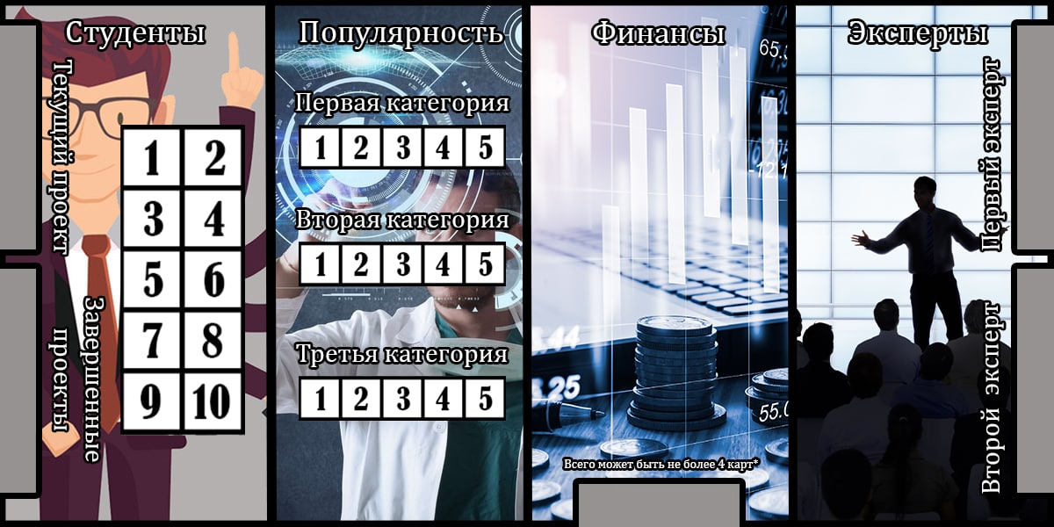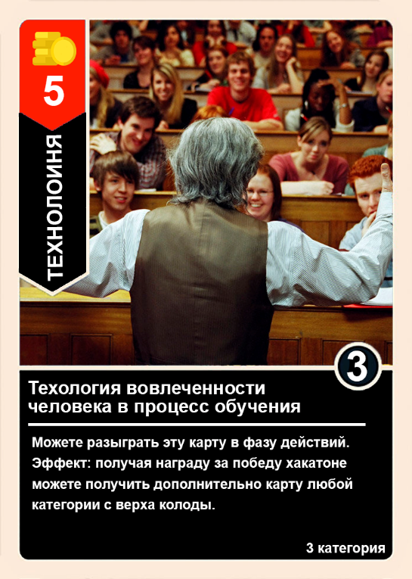

**1) Область для карты текущего проекта**

**2) Сброс выполненных проектов**

**3) Счетчик количества студентов**

**4) счетчики уровня популярности**

**5) область для фишек кредитов**

**6) область для карт финансов**

**7) область для карт экспертов**

**7**

**6**

**5**

**4**

**3**

**2**

**1**

**Структура планшета игрока**

**1) Стоимость карты**

**2) Тип карты**

**3) Название и свойство карты**

**4) Уровень популярности карты**

**5) Категория карты**

**5**

**4**

**3**

**2**

**1**

**Структура карты**